卷 号
卷内编号
密 级

项目编号: S001－01
<职业与房价分析平台>
分 类:  <模板>  使用者：  <项目组>  文档编号：  <HD-TS-304>  四川华迪信息技术有限公司 | Error: Reference source not found  Version-1.0  项 目 承 担 部 门：职业与房价分析平台项目组  撰 写 人（签名）：陈红峰  完 成 日 期：2019年8月8日  本文档 使 用部门：□主管领导 ■项目组  □客户（市场） ■维护人员 □用户  评审负责人（签名）：王皓  评 审 日 期：2019年8月8日
分 类:  <模板>  使用者：  <项目组>  文档编号：  <HD-TS-304>  四川华迪信息技术有限公司 | 

目 录
1. 引言 1
1.1 编写目的 1
1.2 背景 1
1.3 定义 1
1.4 参考资料 1
2. 外部设计 1
2.1 类型划分 1
2.2 标识符和约定 1
2.3 数据库表设计格式说明 2
2.4 支持软件 5
3. 结构设计 5
4. 运用设计 6
4.1 数据字典设计 6
4.2 安全保密设计 11

引言

编写目的
数据库设计说明书是根据概要设计说明书的要求所编写的，是为详细设计作依据的，为详细设计提供标准，并提供给编码人员和测试人员。

背景
待开发的数据库的名称：PAHPAP
使用此数据库的软件系统的名称：Microsoft SQL Server 2000
该软件系统开发项目的任务提出者：老板兼职老师李博文
该软件系统的用户：个人用户（培训学员，实训学员，其他人员），企业用户
将安装该软件和这个数据库的计算站（中心）：开发人员个人电脑

定义
PAHPAP 职业与房价分析平台
CDM（Concept Data Model） 概念数据模型
PDM（Physics Data Model） 物理数据模型

参考资料
《软件需求规约》

外部设计

类型划分
⑴ 主表：10个
⑵ 辅助表: 2个

标识符和约定
数据库表的命名是用存储数据的英文或英文缩写，编程实现简单易记！
 | 表名称 | 编码格式 | 描述 | 说明 | 举例
1 | city | utf-8 | 城市信息 | 所有城市的房子，职业信息
2 | area | utf-8 | 城区信息 | 城市城区的房子信息
3 | district | utf-8 | 分区信息 | 七个大区的房子信息
4 | trend | utf-8 | 方向信息 | 城市职业方向信息
5 | user | utf-8 | 用户信息 | 用户基本信息
6 | analysis | utf-8 | 分析因子信息 | 综合数据分析的分析因子
7 | role | utf-8 | 角色信息 | 每个角色的名称记录
8 | menu | utf-8 | 菜单信息 | 菜单的信息
9 | roleMenu | utf-8 | 角色菜单权限 | 每个角色可查看的菜单
10 | log | utf-8 | 日志 | 日志的信息记录

数据库表设计格式说明

（1） 主表：

city :城市的基本数据
字段名 | 字段类型 | 允许为空 | 主键 | 外键 | 缺省值 | 说明
cityID | Integer | 否 | 是 |  | 无 | 城市编号
cityName | varchar(50) | 否 |  |  | 无 | 城市名称
citySoldprice | double | 是 |  |  | 无 | 售房平均价格
cityRentPrice | double | 是 |  |  | 无 | 租房平均价格
citySoldnum | Integer | 是 |  |  | 无 | 售房数量
cityRentnum | Integer | 是 |  |  | 无 | 租房数量
averageTrendprice | double | 是 |  |  | 无 | 平均工资
averageTrendnum | Integer | 是 |  |  | 无 | 职业数量

area:城市的分区数据
字段名 | 字段类型 | 允许为空 | 主键 | 外键 | 缺省值 | 说明
areaID | Integer | 否 | 是 |  | 无 | 城区编号
areaName | varchar(50) | 否 |  |  | 无 | 城区名称
areaSoldprice | double | 是 |  |  | 无 | 城区售房平均价格
areaRentprice | double | 是 |  |  | 无 | 城区租房平均价格
areaSoldnum | Integer | 是 |  |  | 无 | 城区售房数量
areaRentnum | Integer | 是 |  |  | 无 | 城区租房数量
cityName | varchar(50) | 是 |  |  | 无 | 所属城市名称

distric:七大区数据
字段名 | 字段类型 | 允许为空 | 主键 | 外键 | 缺省值 | 说明
districtID | Integer | 否 | 是 |  | 无 | 大区编号
districtName | varchar(50) | 否 |  |  | 无 | 大区名称
districtSoldprice | double | 是 |  |  | 无 | 大区售房平均价格
districtRenprice | double | 是 |  |  | 无 | 大区租房平均价格
districtSoldnum | Integer | 是 |  |  | 无 | 大区售房数量
districtRentnum | Integer | 是 |  |  | 无 | 大区租房数量

trend:每个城市不同职业方向数据
字段名 | 字段类型 | 允许为空 | 主键 | 外键 | 缺省值 | 说明
trendID | varchar(50) | 否 | 是 |  | 无 | 职业方向编号
trendName | varchar(50) | 否 |  |  | 无 | 职业方向名称
trendPrice | double | 是 |  |  | 无 | 职业方向平均价格
trendNum | Integer | 是 |  |  | 无 | 职业方向数量
cityName | varchar(50) | 是 |  |  | 无 | 城市名称

analysis:分析因子信息
字段名 | 字段类型 | 允许为空 | 主键 | 外键 | 缺省值 | 说明
analysisID | Integer | 否 | 是 |  | 无 | 分析因子编号
rate | varchar(50) | 否 |  |  | 无 | 贷款利率
years | varchar(50) | 否 |  |  | 无 | 贷款年数
percent | varchar(50) | 否 |  |  | 无 | 首付比列

user:每个用户信息
字段名 | 字段类型 | 允许为空 | 主键 | 外键 | 缺省值 | 说明
userName | varchar(50) | 否 | 是 |  | 无 | 用户名
roleID | Integer | 是 |  | 是 | 1 | 角色编号
password | varchar(50) | 否 |  |  | 无 | 用户密码
mail | varchar(50) | 是 |  |  | 无 | 用户邮箱

role:角色信息
字段名 | 字段类型 | 允许为空 | 主键 | 外键 | 缺省值 | 说明
roleID | Integer | 否 | 是 |  | 无 | 角色编号
roleName | varchar(50) | 否 |  |  | 无 | 角色名称
roleIntro | varchar(50) | 否 |  |  | 无 | 角色功能描述

menu:菜单信息
字段名 | 字段类型 | 允许为空 | 主键 | 外键 | 缺省值 | 说明
menuID | Integer | 否 | 是 |  | 无 | 菜单编号
menuName | varchar(50) | 否 |  |  | 无 | 菜单名称
menuDescription | varchar(50) | 否 |  |  | 无 | 该菜单说明
menuUrl | varchar(50) | 否 |  |  | 无 | 页面链接地址
parentID | Integer | 否 |  |  | 无 | 父菜单编号

roleMenu:角色菜单权限管理
字段名 | 字段类型 | 允许为空 | 主键 | 外键 | 缺省值 | 说明
roleID | Integer | 否 | 是 | 是 | 无 | 角色编号
menuID | Integer | 否 | 是 | 是 | 无 | 该菜单说明
menuStatus | varchar(50) | 否 |  |  | 0 | 菜单状态，默认为0，不显示.(1代表显示)

log:日志信息
字段名 | 字段类型 | 允许为空 | 主键 | 外键 | 缺省值 | 说明
logID | Integer | 否 | 是 |  | 无 | 日志编号
userName | varchar(50) | 否 |  |  | 无 | 用户名称
event | varchar(50) | 否 |  |  | 无 | 事件描述
time | varchar(50) | 否 |  |  | 0 | 记录时间

辅助表：

数据字典（SYSDataDictionary）
字段名 | 列名 | 字段类型 | 不为空 | 主键 | 外键
数据ID | DataID | Integer | 是 | 是
数据编码 | DataCode | Variable characters (16) | 是 |  | 是
数据名称 | DataName | Variable characters (32) | 是
数据备注 | DataMemo | Text (500)

数据类型（SYSDataType）
字段名 | 列名 | 字段类型 | 不为空 | 主键 | 外键
数据类型编码 | TypeCode | Variable characters (16) | 是 | 是
数据类型名称 | TypeName | Variable characters (16) | 是
数据类型备注 | TypeMemo | Variable characters (500)

支持软件
Navicat for MySQL11.1.13
使用图形化界面管理数据库
- 结构设计
①．概念模型：

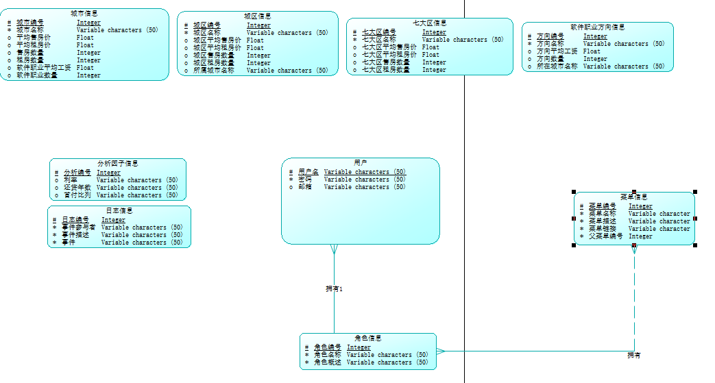
②．物理模型：

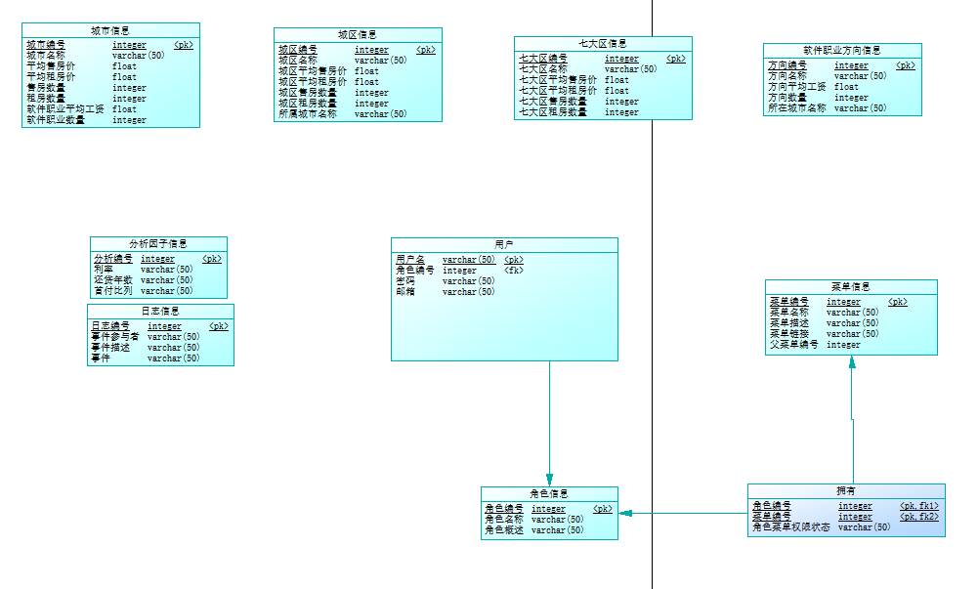
- 运用设计

数据字典设计
数据字典（DD）：包括数据流，数据文件和数据项

- 数据流和数据文件
收集城市信息=城市名称+城市售房平均价格+城市售房数量+城市待租房价格+城市待租房数量+城市软件职业平均工资+城市软件职业数量

七大区收集信息=七大区名称+七大区售房平均价格+七大售房平均价格+七大区待租房价格+七大区待租房数量

城市内部分区收集信息=城区名称+区售房平均价格+区售房平均价格+区待租房价格+区待租房数量

城市软件职业方向收集信息=某软件职业名称+某软件职业平均工资+某软件职业数量

大数据信息查看=城市名称

用户注册信息=用户名+用户密码+邮箱

用户登录信息=用户名+用户密码

用户找回密码信息=用户名+邮箱

综合分析查询信息=城市名称+某软件职业名称+分析因子编号+利率+还贷年数+首付比例

综合分析结果信息=城市名称+城市售房平均价格+城市售房数量+某软件职业名称+某软件职业平均工资+某软件职业数量+利率+还贷年数+首付比例+买房月付+买房占工资比列+城市待租房价格+城市待租房数量+租房占工资比列

分析因子信息=分析因子编号+利率+还贷年数+首付比例

角色信息=角色编号+角色名称+角色概述

菜单信息=菜单编号+菜单名称+菜单描述+菜单链接+父菜单编号

角色权限信息=角色名称+菜单名称+菜单权限状态

日志信息=日志编号+事件+参与者名称+时间

数据类型=数据类型编码+数据类型名称+数据类型备注

数据字典=数据字典编号+数据字典编码+数据类型编码+数据字典名称+数据字典备注

② 数据项:
名称 城市名称
别名 cityName
取值 varchar(50)
备注 每个城市的中文名称

名称 城市售房平均价格
别名 citySoldprice
取值 double
备注 每个城市的售房平均价格

名称 城市售房数量
别名 citySoldnum
取值 integer
备注 每个城市的售房总数量

名称 城市待租房平均价格
别名 cityRentprice
取值 double
备注 每个城市的待租房平均价格

名称 城市待租房数量
别名 citySoldnum
取值 integer
备注 每个城市的待租房总数量

名称 城市软件职业平均工资
别名 averageTrendprice
取值 double
备注 每个城市的所有软件职业平均工资

名称 城市软件职业数量
别名 averageTrendnum
取值 integer
备注 每个城市的所有软件职业总数量

名称 七大区名称
别名 districtName
取值 varchar(50)
备注 每个大区的中文名称

名称 七大区售房平均价格
别名 districtSoldprice
取值 double
备注 每个大区的售房平均价格

名称 七大区售房数量
别名 districtSoldnum
取值 integer
备注 每个大区的售房总数量

名称 七大区待租房平均价格
别名 districtRentprice
取值 double
备注 每个大区的待租房平均价格

名称 七大区待租房数量
别名 districtSoldnum
取值 integer
备注 每个大区的待租房总数量

名称 城区名称
别名 areaName
取值 varchar(50)
备注 每个城区的中文名称

名称 城区售房平均价格
别名 areaSoldprice
取值 double
备注 每个城区的售房平均价格

名称 城区售房数量
别名 areaSoldnum
取值 integer
备注 每个城区的售房总数量

名称 城区待租房平均价格
别名 areaRentprice
取值 double
备注 每个城区的待租房平均价格

名称 城区待租房数量
别名 areaSoldnum
取值 integer
备注 每个城区的待租房总数量

名称 某软件职业名称
别名 TrendName
取值 varchar(50)
备注 某软件职业的中文名称

名称 某软件职业平均工资
别名 Trendprice
取值 double
备注 每个城市的某软件职业平均工资

名称 某软件职业数量
别名 Trendnum
取值 integer
备注 每个城市的某软件职业总数量

名称 用户名
别名 userName
取值 varchar(50)
备注 每个用户的标识符和登录账号

名称 用户密码
别名 password
取值 varchar(50)
备注 每个用户登录的密钥信息

名称 邮箱
别名 mail
取值 varchar(50)
备注 每个用户登录的密钥信息

名称 分析因子编号
别名 analysisID
取值 integer
备注 每一系列因子标识符

名称 利率
别名 rate
取值 varchar(50)
备注 还款利率

名称 还贷年数
别名 years
取值 varchar(50)
备注 每个用户还房贷的年数

名称 首付比列
别名 percent
取值 varchar(50)
备注 每个用户首付占房款的比列

名称 买房月付
别名 pay
取值 varchar(50)
备注 每个用户买房后每月的还款

名称 买房占工资比列
别名 pay
取值 varchar(50)
备注 每个用户买房后每月的还款占工资比列

名称 租房占工资比列
别名 pay
取值 varchar(50)
备注 每个用户租房后月租占工资比列

名称 角色编号
别名 roleID
取值 integer
备注 每种角色的标识符

名称 角色名称
别名 roleName
取值 varchar(50)
备注 每个角色的名称

名称 角色概述
别名 roleIntro
取值 varchar(50)
备注 每个角色的大概功能描述

名称 菜单编号
别名 menuID
取值 integer
备注 每种菜单的标识符

名称 菜单名称
别名 menuName
取值 varchar(50)
备注 每个菜单的名称

名称 菜单描述
别名 menuDescription
取值 varchar(50)
备注 每个菜单的大概功能描述

名称 菜单链接
别名 menuUrl
取值 varchar(50)
备注 每个菜单跳转的页面链接

名称 父菜单编号
别名 parentID
取值 integer
备注 每种菜单的父菜单编号

名称 角色菜单权限状态
别名 menuStatus
取值 varchar(50)
备注 每个角色拥有的菜单状态，0未不可用，1为可用

名称 日志编号
别名 logID
取值 integer
备注 每条日志的标识符

名称 事件
别名 event
取值 varchar(50)
备注 每个事件的描述

名称 参与者名称
别名 userName
取值 varchar(50)
备注 造成事件者的名称

名称 时间
别名 time
取值 varchar(50)
备注 每个日志生成的时间

安全保密设计
本系统的数据通过角色授权进行访问和操作，只有具有相应权限的用户才能进行相应的操作。
- 超级管理员，可以进行如下操作：登录，登出，进行系统用户管理，功能用户管理，菜单管理，角色管理，角色菜单权限管理，日志管理，分析管理，查看大数据分析信息，查询综合分析结果
- 管理员，可以进行如下操作：登录，登出，功能用户管理，分析管理，查看大数据分析信息，查询综合分析结果
- 会员用户，可以进行如下操作：查看大数据分析信息，查询综合分析结果
- 普通用户，可以进行如下操作：查看大数据分析信息

